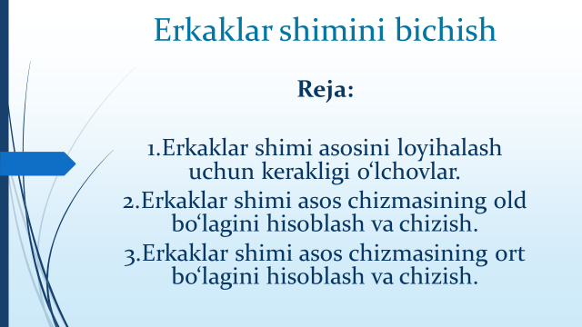

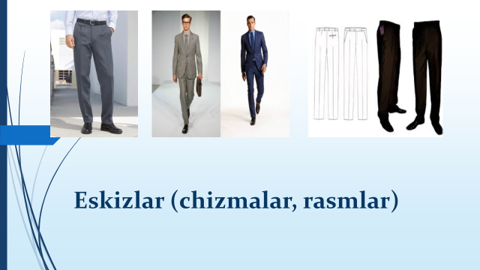

Erkaklar shimining shakli, uzunligi, silueti modalar yo‘nalishiga qarab o‘zgaradi. Shimlar konstruksiyasi bo‘yicha tor, keng, pochaga qarab kengaygan yoki toraygan, galife ko‘rinishida bo‘ladi. Bo‘ksadan kengaygan, kalta, uzun shaklida loyihalanadi. Shim bel chizig‘ida, beldan yuqorida yoki beldan pastda joylashishi mumkin. Shim belbog‘i qalin yoki ingichka, ikki uchlari uzaytirilgan yoki bir tomoni uzaytirilgan kamar tutgichli yoki tutgichsiz, yon chokli yoki yaxlit bichilgan bo‘ladi. Kamar tutgich shakli ham turlichadir. Shim taqilmasi tugma va izmada yoki «molniya»da bo‘lishi mumkin. Shim modeli odam yoshiga, model ko‘rinishiga, tanlangan uslubga, gazlamaga mos bo‘lishi kerak.

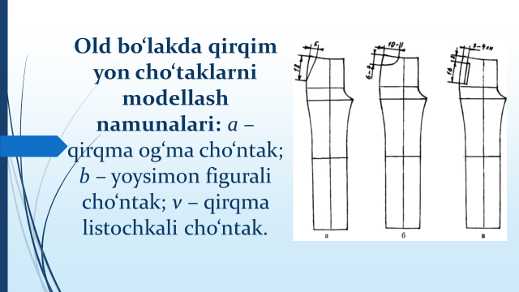

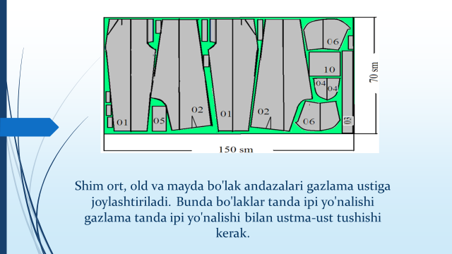

**Erkaklar shimining orqa bo‘lagini modellash**

|  |  |  |  |  |
| --- | --- | --- | --- | --- |
| **1** | **2** | **3**    **8** | **4**      **6**  **9** | **5**    **7**  **10** |

**65-rasm. Erkaklar shimi andazalari:**

*1* – shim ort bo‘lagi; *2* – shim old bo‘lagi; *3* – belbog‘; *4* – old bo‘lak qiyalama cho‘ntak ko‘rinmasi; *5* – ort bo‘lak cho‘ntak ko‘rinmasi; *6* – cho‘ntak xalta; *7* – qirqma cho‘ntak mag‘izi; *8* – taqilma gulfigi; *9* – kamartutgich; *10* – qirqma cho‘ntak xaltasi.

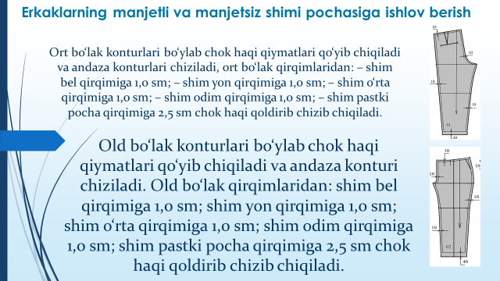

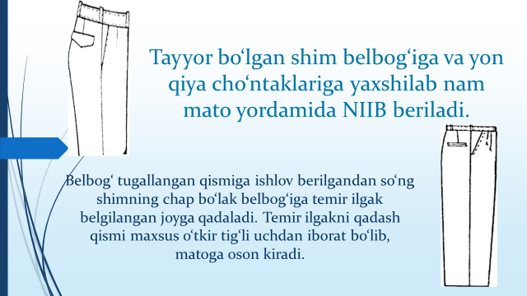

**Erkaklar shimi andazalarining gazlamaga joylanmasi**

**Erkaklar shimini bichish**

|  |  |  |  |  |
| --- | --- | --- | --- | --- |
| **№** | **Bajariladigan ishlar mazmuni** | **Moslamalar, asbob va xomashyolar** | **Eskizlar (chizmalar, rasmlar)** | **Bajarish tartibi** |
| 1. | Gazlamani namlab dazmollash (dekatirovkalash). | Gazlama 150*140 sm,  dazmol |  | Gazlama namlanib, tanda ipi yo‘nalishida dazmollanadi. |
| 2. | Gazlama nuqsonlarini aniqlash, bo‘yi va enini o‘lchash. | Bo‘r, sm lenta | Gazlama o‘ng tomonidan nuqsonlari teshik, ip va bo‘yoqlar bir tekisligi tekshiriladi. Aniqlangan nuqsonlar bo‘r bilan belgilab qo‘yiladi. |
| 3. | Gazlamani bichuv stoliga joylashtirish. | Bichuv stoli, gazlama. |  | Gazlama bichuv stoli ustiga yalang qavat qilib to‘shaladi. |
| 4. | Gazlamaga shim bo‘laklari andazalarini joylashtirish. | Bichuv stoli. Gazlama, bo‘laklar andazalari, to‘g‘nag‘ich. |  | Shim ort, old va mayda bo‘lak andazalari gazlama ustiga joylashtiriladi. Bunda bo‘laklar tanda ipi yo‘nalishi gazlama tanda ipi yo‘nalishi bilan ustma-ust tushishi kerak. |

**Erkaklarning manjetli va manjetsiz shimi pochasiga ishlov berish**

|  |  |  |  |  |
| --- | --- | --- | --- | --- |
| **№** | **Bajariladigan ishlar mazmuni** | **Moslamalar, asbob va xomashyolar** | **Eskizlar (chizmalar, rasmlar)** | **Bajarish tartibi** |
| 1. | Erkak shimi pochasiga tasmani tikish. | Universal mashina, qo‘l ignasi, ip, qaychi. |  | Shim pochasi belgi chiziq bo‘ylab bukiladi. Pocha qirqimi ustiga undan 0,2 sm chiqarib tasma qo‘yib bostirib tikiladi. Pocha qirqimi tasmasini universal mashinada oldin pocha qirqimidan 0,7 sm masofada ulab olinadi. Keyin tasmaning ikkinchi cheti bostirib tikiladi. Manjetli shim o‘ngi tomonga qaytarilib, maxsus mashinada yoki qo‘lda ko‘klanadi. |
| 2. | Shim pochasiga so‘nggi ishlov berish. | Dazmol, dazmolmato |  | Manjetning yon va odim choklari ustiga to‘g‘ri kelgan joylari manjet bilan shim pochasini qarama-qarshi tomonga qayirib turib, shu choklarga puxtalab tikib qo‘yiladi. Manjet maxsus moslamada tekislanadi va dazmollanadi. |
| 3. | Shim pochasini tikish. | Universal mashina, qo‘l ignasi, ip, qaychi. |  | Shim pochasiga tasma qo‘yib, yuqori va pastki qismi bostirma chokda tikiladi. |
| 4. | Shim pochasini dazmollash. | Dazmol, dazmolmato |  | Shim pochasi tasma ulangan joyidan bukilib dazmolmato orqali NII beriladi. |
| 5 | Shim pochasini bukib tikish. | Universal mashina, qo‘l ignasi, ip, qaychi. |  | Shim pochasi yashirin biriktirma qaviq bilan tikiladi. |

